**新 书 推 荐**

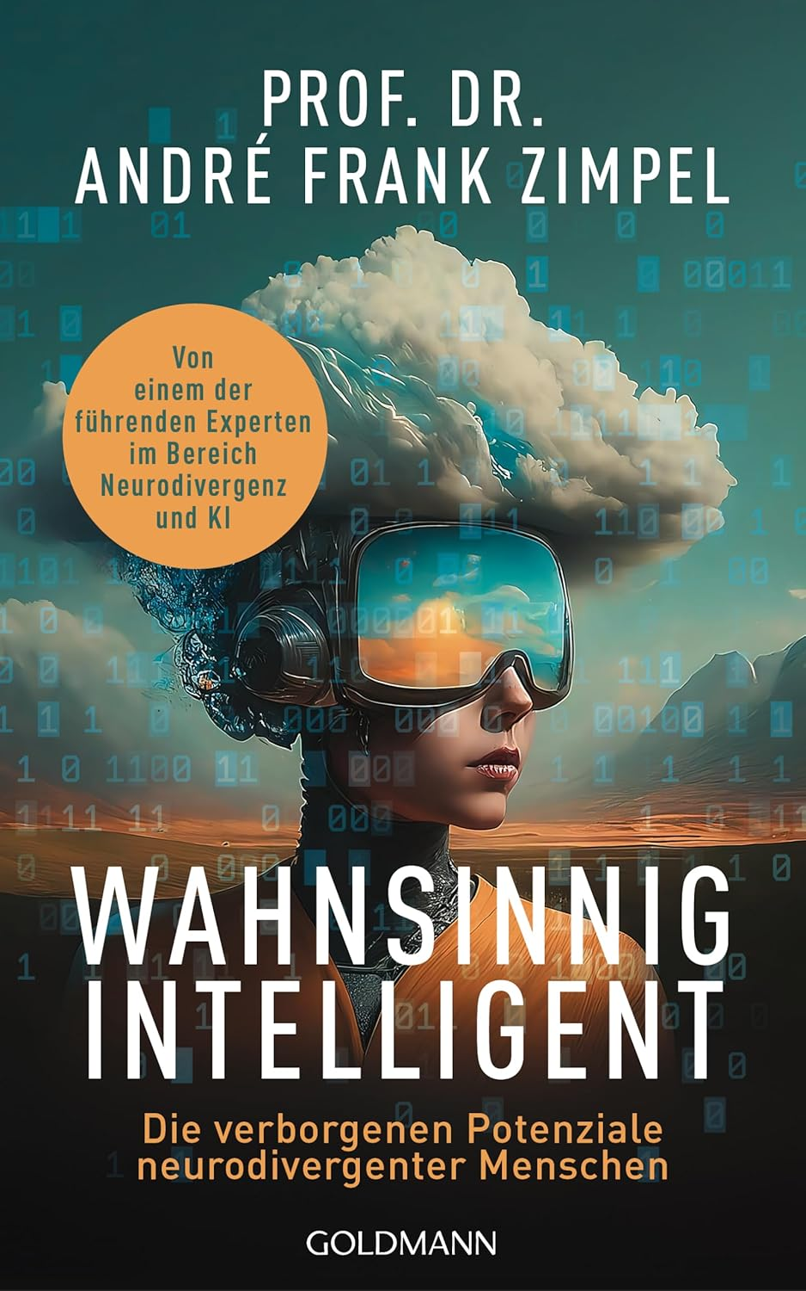**中文书名：《疯狂天才：神经多样性的隐藏潜力——来自神经多样性与人工智能领域权威专家的见解》**

**英文书名：MAD GENIUS: The Hidden Potential of Neurodivergence-By a Leading Expert on Neurodivergence and AI**

**德文书名：Wahnsinnig intelligent**

**作 者：André Frank Zimpel**

**出 版 社：Goldmann**

**代理公司：Penguin Random House Verlagsgruppe/ANA/Winney**

**页 数：288页**

**出版时间：2025年4月**

**代理地区：中国大陆、台湾**

**审读资料：电子稿**

**类 型：大众心理**

**内容简介：**

**神经多样性与人工智能：完美的共生关系？**

拥有非典型专注力的人能为社会带来什么？阿尔伯特·爱因斯坦(Albert Einstein)、弗吉尼亚·伍尔夫(Virginia Woolf)、格蕾塔·通贝里(Greta Thunberg)——这三位深刻影响世界的人物，皆以非凡的专注力著称，且均处于神经多样性谱系的某处。当大多数人因气候变化、疫情和乌克兰战争感到压力重重，并竭力分散注意力时，患有注意力缺陷多动障碍（ADHD）的人群却发现，此类压力因素反而能提升他们的专注力：周围环境越是活跃，他们反而越能集中注意力。

经验丰富的神经心理学家津佩尔（Zimpel）研究发现，许多所谓的“行为或学习障碍”实际上可能成为优势。因此，当ChatGPT等人工智能工具让许多互联网用户困惑于自己是在与人类还是算法对话时，神经多样性人群却更能理解我们这个日益复杂难辨的世界的真实运作方式。

目前，全球一些顶尖企业正积极招募神经多样性员工队伍，这可能仅仅是一个全新发展趋势的开端。

**作者简介：**



**安德烈·弗兰克·津佩尔（André Frank Zimpel）**，心理学家，现任汉堡大学学习与发展领域教授，同时担任神经多样性研究中心（Centre for Neurodiversity Research）科学负责人。同时，他还是心理治疗师、特殊需求数学与艺术教师，并主管注意力差异研究中心（Centre for Attention Divergences）。

**感谢您的阅读！**

**请将反馈信息发至：版权负责人**

**Email**：[**Rights@nurnberg.com.cn**](mailto:Rights@nurnberg.com.cn)

安德鲁·纳伯格联合国际有限公司北京代表处

北京市海淀区中关村大街甲59号中国人民大学文化大厦1705室, 邮编：100872

电话：010-82504106, 传真：010-82504200

公司网址：[http://www.nurnberg.com.cn](http://www.nurnberg.com.cn/)

书目下载：<http://www.nurnberg.com.cn/booklist_zh/list.aspx>

书讯浏览：<http://www.nurnberg.com.cn/book/book.aspx>

视频推荐：<http://www.nurnberg.com.cn/video/video.aspx>

豆瓣小站：<http://site.douban.com/110577/>

新浪微博：[安德鲁纳伯格公司的微博_微博 (weibo.com)](https://weibo.com/1877653117/profile?topnav=1&wvr=6)

微信订阅号：ANABJ2002

